 | Istituto Omnicomprensivo“Montefeltro”  I.C. “A.Battelli” – I.I.S. “M.Vannucci”  Via Giusti - 61028 SASSOCORVARO (PU)  Tel. 0722-76137 – Fax 0722-76261 - C.F. 82006010415  E-mail: omnicomprensivo.montefeltro@provincia.ps.it  Posta certificata: psis00100b@pec.istruzione.it  Sito web: http://www.iis-montefeltro.it | 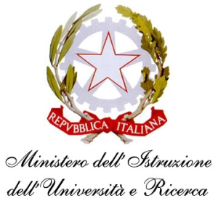

URGENTE Sassocorvaro, 15/10/2014

COMUNICAZIONE N. 52

AI DOCENTI
DELLA CLASSE 2^ A IPIA

OGGETTO: CONVOCAZIONE URGENTE - Consiglio di classe straordinario - 2^ IPIA

Il giorno lunedì 20 ottobre 2014 alle ore 13.45 presso la sede del Liceo, è convocato in seduta straordinaria, il Consiglio di Classe della 2^ IPIA con il seguente ordine del giorno:
adozione provvedimenti disciplinari.
Il Dirigente Scolastico Reggente
Dott.ssa Reana Mazza
Il Collaboratore Vicario
Prof. Marco Rossi

uff.did.sp
Pr. | Docente | FIRMA p.p.v.
1 | AMATORI ANDREA
2 | BALDISSERRI ENRICO
3 | BARBERIO LUIGI
4 | CERIONI ELISABETTA
5 | GRASSI PAOLO
6 | IACOPINI ETTORE
7 | MANDRELLI ANNA GRAZIA(*)
8 | MAZZANTI ALESSANDRO
9 | PETRUCCI LUCIA
10 | PIERLEONI DANIELE
11 | PIERMATTEI LAURA
12 | PILLA SAVERIO
13 | SERRETTI PAOLA
14 | VENTRELLA ROSANNA
15 | VIOLINI FRANCESCO

